Министерство науки и высшего образования Российской Федерации

Федеральное государственное бюджетное образовательное учреждение

высшего образования

«Вятский государственный университет»

Колледж ВятГУ

**ОТЧЕТ**

**ПО ДОМАШНЕЙ КОНТРОЛЬНОЙ РАБОТЕ №1**

**ПО ДИСЦИПЛИНЕ**

**«Основы алгоритмизации и программирования»**

Выполнил: студент учебной группы

ИСПк-207-52-00 Плетенев Степан Александрович

Преподаватель:

Сергеева Елизавета Григорьевна

Киров

2023

Цель работы.

Изучить базовую структуру организации программы и основные конструкции языка программирования Pascal.

Задание 1(вариант 5).

Написать программу, вычисляющую значение функции:

1)X, если x<-8;

2)Tg(x)*(-x) + e^x/cos(2*x), если -8<=x<0;

3)In(x)-x^(0,1*x), если 0<=x< 4;

4)X+tg(x), если 4<=x.

Чтобы нам выполнить это задание нужно ввести значение функции x и если оно удовлетворяет условие задачи то, выполнять и выводить ответ, а если нет то, завершать выполнение алгоритма.

Задание 2(вариант 5).

Вычислить значение функции на интервале [-10;6] с шагом 0,3.

Чтобы нам выполнить это задание нужно вычислить все значения x на заданном интервале с конкретным шагом. И выводить x до тех пор пока значение x не станет больше данного интервала.

1.1) Алгоритм.

**var** x :real;

**begin**

writeln(' Дано функция x');

readln(x);

**if** x<(-8) **then** writeln(x)

**else** writeln('NO');

**end**.

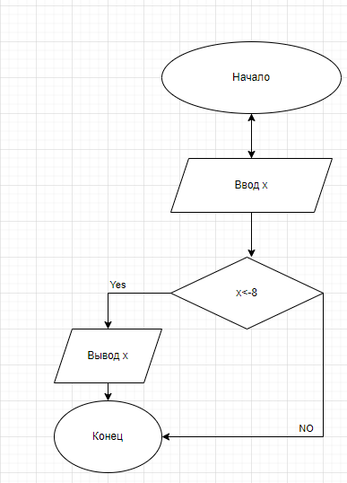

1.2) Алгоритм.

**var** x,f:real;

**begin**

writeln(' Введём значение x = ');

readln(x);

**if** (x >= -8) **and** (x<0) **then**

**begin**

f:= tan(x)*(-x) + exp(x) / cos (2 *x);

writeln('Значение функции: ' , f);

**end**

**else** writeln('NO');

**end**.

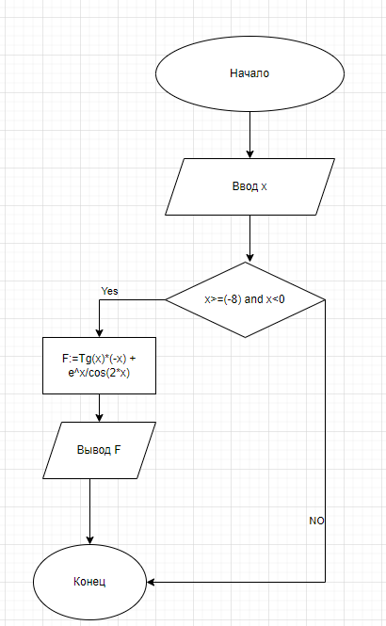

1.3) Алгоритм.

**var** x,f:real;

**begin**

writeln(' Введём значение x = ');

readln(x);

**if** (x >= 0) **and** (x<4) **then**

**begin**

f:= ln(x) - exp(0.1*x);

writeln('Значение функции: ' , f);

**end**

**else** writeln('NO');

**end**.

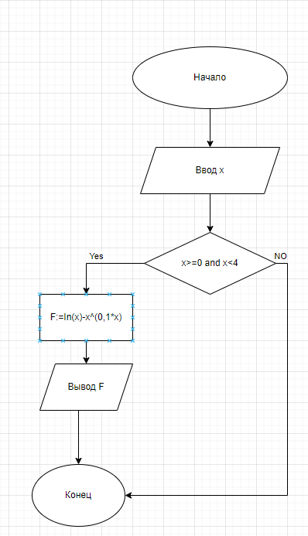

1.4) Алгоритм.

**var** x,f:real;

**begin**

writeln(' Введём значение x = ');

readln(x);

**if** (x >= 4) **then**

**begin**

f:=x + tan(x);

writeln('Значение функции: ' , f);

**end**

**else** writeln('NO');

**end**.

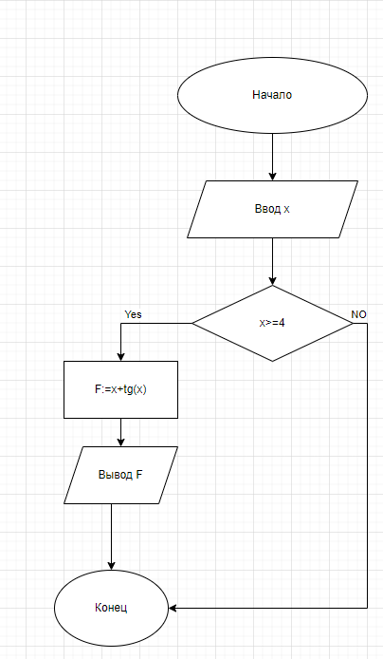

2)Алгоритм.

**var**

x:real;

**begin**

x:=(-10);

**while** x<=6 **do**

**begin**

writeln( ' Значение функции','f:=' ,x);

x:=x+0.3;

**end**;

**end**.

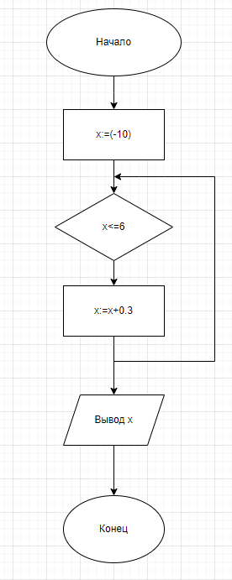

Результат выполнения программы.

Задание 1: Чтобы получить результат пользователь должен сам ввести переменную.

Задание 2:

Значение функции f:=-10

Значение функции f:=-9.7

Значение функции f:=-9.4

Значение функции f:=-9.1

Значение функции f:=-8.8

Значение функции f:=-8.5

Значение функции f:=-8.2

Значение функции f:=-7.9

Значение функции f:=-7.6

Значение функции f:=-7.3

Значение функции f:=-7

Значение функции f:=-6.7

Значение функции f:=-6.4

Значение функции f:=-6.1

Значение функции f:=-5.8

Значение функции f:=-5.5

Значение функции f:=-5.2

Значение функции f:=-4.9

Значение функции f:=-4.6

Значение функции f:=-4.3

Значение функции f:=-4

Значение функции f:=-3.7

Значение функции f:=-3.4

Значение функции f:=-3.1

Значение функции f:=-2.8

Значение функции f:=-2.5

Значение функции f:=-2.2

Значение функции f:=-1.9

Значение функции f:=-1.6

Значение функции f:=-1.3

Значение функции f:=-0.999999999999999

Значение функции f:=-0.699999999999999

Значение функции f:=-0.399999999999999

Значение функции f:=-0.0999999999999991

Значение функции f:=0.200000000000001

Значение функции f:=0.500000000000001

Значение функции f:=0.800000000000001

Значение функции f:=1.1

Значение функции f:=1.4

Значение функции f:=1.7

Значение функции f:=2

Значение функции f:=2.3

Значение функции f:=2.6

Значение функции f:=2.9

Значение функции f:=3.2

Значение функции f:=3.5

Значение функции f:=3.8

Значение функции f:=4.1

Значение функции f:=4.4

Значение функции f:=4.7

Значение функции f:=5

Значение функции f:=5.3

Значение функции f:=5.6

Значение функции f:=5.9

Вывод.

В этой работе я освежил свои знания о базовой структуре организации программы и основные конструкции языка программирования Pascal и стал лучше понимать этот язык программирования. Эта работа показалась мне не очень трудной в написании кода, а в написании чертежей к заданиям возникли некие трудности с построением, но, в общем и целом, это тоже оказалась не особо сложным. Сами задачи работают исправно и не выдают невозможных значений. Даже в первом задании, когда нужно вводить значение для вычисления функции вручную, либо заканчивает выполнение программы, либо правильно вычисляет и выводит ответ. А вторая задача была довольно интересной и сказать, по правде, я на ней немного застрял, потому что не понял, как мне правильно написать программу для вычисления значений функции на определённом интервале, да ещё и с определённым шагом, но через некоторое время я всё-таки эту задачу решил. Эта домашняя контрольная работа мне понравилась она позволила немного поразмышлять и подумать о том, как решается та или иная задача.